Департамент образования и науки Приморского края
Краевое государственное бюджетное
профессиональное образовательное учреждение
«Уссурийский агропромышленный колледж»

Структура классного часа

Тема классного часа: 24 марта - Всемирный день борьбы с туберкулезом.
Тип классного часа: классный час – устный журнал.
Цели: создание благоприятных условий для формирования жизнестойкости у подростков.
Задачи:
- изучить материал о туберкулезе и мерах его предотвращения;
- создать информационные буклеты по теме «Профилактика туберкулеза»;
- организовать обсуждение с обучающимися в группах применение приёмов и способов, помогающих справляться с плохим настроением;
- создать условия для индивидуального выбора учащимися адекватных, «здоровых», не вредящих здоровью способов снятия эмоционального напряжения;
- повысить уровень эффективного межличностного общения у студентов;
- активизировать мыслительную деятельность обучающихся.

Оборудование: презентация; раздаточный материал; словарь В. Даля; памятки, видеосюжет, грамзапись.
Опережающее домашнее задание: подбор и подготовка материала к изготовлению буклетов о профилактике туберкулеза; сообщения студентов; прочитать статьи о туберкулезе.
Ожидаемый результат:
- наличие крепких знаний по вопросам здорового образа жизни и профилактике туберкулеза;
- полная, 100 % вовлеченность студентов в обсуждение заданной темы;
- улучшение здоровья студентов.

Ход занятия:

I. Стадия вызова. (ПРИЛОЖЕНИЕ 1)
1. Студентам предлагается разгадать кроссворд (раздаточный материал + слайд). Время на ознакомление 1 мин.
- Предлагаю свою помощь в решении кроссворда.
СЛАЙД 1
Преподаватель: - Друзья, предлагаю вам разгадать кроссворд и назвать ключевое слово.
1. Утром раньше поднимайся,
Прыгай, бегай, отжимайся.
Для здоровья, для порядка
Людям всем нужна … (зарядка)
2. Дождик тёплый и густой,
Это дождик не простой:
Он без туч, без облаков
Целый день идти готов. (Душ)
3. Хочешь ты побить рекорд?
Так тебе поможет… (спорт).
4. Он с тобою и со мною
Шёл лесными стёжками.
Друг походный за спиною
На ремнях с застёжками. (Рюкзак).
5. Превратятся скоро в когти
Неподстриженныё… (ногти).
6. Ясным утром вдоль дороги
На траве блестит роса.
По дороге едут ноги
И бегут два колеса.
У загадки есть ответ –
Это мой… (велосипед).
7. Есть, ребята, у меня
Два серебряных коня.
Езжу сразу на обоих –
Что за кони у меня? (Коньки).
8. Чтоб большим спортсменом стать,
Нужно очень много знать.
И поможет здесь сноровка
И, конечно,… (тренировка)

(Самопроверка)

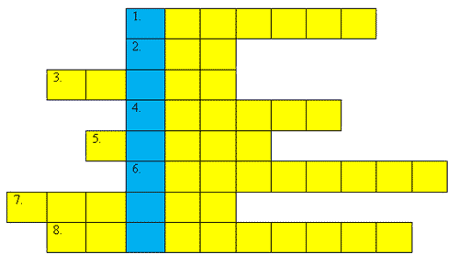
Преподаватель: - Итак, какое же ключевое слово у вас получилось?
СЛАЙД 2

- 24 марта не красный день календаря, но общественность его отмечает, сформулируем тему нашего классного часа, исходя из работы над кроссвордом.
СЛАЙД 3
СЛАЙД 4 - 7
Преподаватель: 5000 человек в день умирает от туберкулеза!!!
В настоящее время в мире около 15 млн. больных туберкулёзом, из них 11 млн. — в трудоспособном возрасте.
Около трети жителей нашей планеты инфицированы микобактерией туберкулёза. У подавляющего большинства инфицированных людей (90%) заболевание не развивается.
Россия входит в число 22 стран мира с наиболее неблагоприятной ситуацией по туберкулезу.
Ежегодно 24 марта проводится Всемирный день борьбы с туберкулезом. С 1912 года ромашка является символом борьбы с туберкулезом.

II. Стадия осмысления.
1.Актуализация знаний. Устный журнал.
(Заранее подготовленные студенты выступают с сообщениями на тему: «История туберкулеза»)
Преподаватель: - Какова же история этой болезни?
СЛАЙД 8
(ПРИЛОЖЕНИЕ 2)
Студент 1: История туберкулеза
Туберкулез – одно из древнейших инфекционных заболеваний.
Открыл возбудителя туберкулеза и доказал, что это не наследственное, а инфекционное заболевание Роберт Кох в 1882 году. Устаревшее название туберкулёза лёгких — чахотка. До XX века туберкулёз был практически неизлечим.
Туберкулез одна из наиболее распространенных инфекций в мире. Эта заразная болезнь, вызываемая, как и все заразные болезни, микробами. Микроб туберкулеза под микроскопом при сильном увеличении имеет вид маленькой палочки, поэтому и получил название туберкулезная палочка.
Эпидемией туберкулез считается тогда, когда болеют в каком-то регионе более 1% населения
СЛАЙД 9
Что такое туберкулез
Туберкулез – это инфекционное заболевание, которое характеризуется образованием в лёгких и лимфатических узлах, специфических воспалительных изменений.
Туберкулез - это не только заболевание легких, но и поражение всех органов человека - костей, почек, мозга и мозговых оболочек, кожи, глаз и других органов. Однако, чаще всего встречается туберкулез легких.
СЛАЙД 10
Источники туберкулезной инфекции:
Основным источником заражения является человек, больной открытой формой туберкулеза, т. е. выделяющий микобактерии во внешнюю среду.
Заразиться туберкулезом можно при тесном общении с больными туберкулезом преимущественно через воздух, а возможно так же заражение при поцелуе, через носовой платок больного, через одежду, посуду, полотенце, постельное белье и другие вещи, на которые попала мокрота, содержащая большое количество микобактерий.
СЛАЙД 11
Студент 2: По всей России, по ее городам проводятся акции «Белая ромашка» с привлечением студентов медицинских училищ и колледжей, которые рассказывают о туберкулёзе, о путях заражения, о профилактических мероприятиях, раздают листовки, участвуют в сборе пожертвований от населения.
СЛАЙД 12
Идея Дня Белого цветка родилась в Швейцарии. Около 1900 года в Женеве на улице впервые появились молодые люди и девушки со щитами, усыпанными цветами белой ромашки. Они продавали жетоны, и в кружки для пожертвований каждый опускал посильную, иногда даже очень крупную сумму.
СЛАЙД 13
Преподаватель: - Что вы узнали из истории о туберкулезе? Оформите, используя прием «Синквейна».
(РАБОТА В ГРУППАХ. САМОПРОВЕРКА. ОЦЕНКА ГРУППАМИ).
СЛАЙД 14, 15,16
Преподаватель: Многие известные художники, музыканты и поэты стали жертвами туберкулеза. Перенапряжение, плохое питание, сырость, неправильный образ жизни способствовали развитию их болезни.
Тема “чахотки” (так раньше назывался туберкулез) была отражена в произведениях Достоевского, Чехова, Диккенса, Дюма, в полотнах художников Н.П. Клодта, В.М. Максимова, В.Д. Поленова, в операх Верди и Пуччини – это говорит о крайне широком распространении заболевания и о его влиянии на общество.
СЛАЙД 17
Убийственный диагноз был поставлен знаменитой артистке Софии Ротару еще 35 лет тому назад. После долгих медицинских обследований и неприятных процедур болезнь победить все-таки удалось, но излечить ее до конца оказалось невозможно. Как и всем больным, перенесшим это заболевание, Ротару несколько раз в год приходится повторять курс лечения во избежание рецидивов. Известная певица София Ротару решилась на смелый шаг – пройти курс химиотерапии, чтобы наконец-то победить страшную болезнь туберкулез. Вызывает уважение ее мужество не скрывать этого и остаться в строю, чтобы достойно дарить свой талант людям.
СЛАЙД 18
Преподаватель: - Проблемный вопрос: Почему современный туберкулез представляет опасность?

СЛАЙД 19
- Предлагаю вам поделиться на группы, изучить материал и ответить на проблемный вопрос, представьте его в виде мини-проекта.

(Студенты делятся на группы, группам выдаются листы формата А3, заготовки картинок, статьи, изучив предложенный материал, обучающиеся должны представить мини-проект, оформив коллажа)

1 группа
Тема: Курение – одна из причин туберкулеза, или «Хочешь жить – бросай курить!»
Гипотеза: Табачная эпидемия убивает человека, так ли это?

(ПРИЛОЖЕНИЕ 3)
(Почему курильщики в группе риска?
Докторами уже давно было подтверждено, что курение способствует развитию туберкулеза и приближает летальный исход болеющих. По данным статистики примерно 70% больных туберкулезом - курильщики, причем зная о своем диагнозе, люди не отказываются от своей вредной привычки. Фактически, человек занимается медленным и мучительным самоубийством.
Все дело в том, что в табаке содержатся вредные химические (синтетические) вещества, которые негативно влияют на состояние легочной ткани, снижая способность организма защищаться от туберкулезной палочки. Несомненно, что инфицирование происходит разными путями: воздушно-капельным путем, через пыль, порезы или раны, а также с пищей при несоблюдении гигиены. А вот развитие болезни, переход от стадии инфицирования к заболеванию, зависит полностью от того, насколько сильным и крепким окажется организм у человека.
Если микобактерии туберкулеза попадут в здоровые легкие, не обремененные вредными привычками, то, по большей части, они в скором времени погибнут. Даже если в легких начнутся туберкулезные изменения, организм их сам излечит. Но если речь идет об ослабленном иммунитете, который достался в подарок от никотиновой зависимости, то переход к стадии заболевания произойдет практически молниеносно (на эту скорость влияет также и количество сигарет, и стаж курения).
При очередной "затяжке" происходит самый настоящий ожог мерцательного эпителия бронхов, который очень чувствителен к внешним воздействиям. Температура дыма составляет от 600 до 800 градусов. Со временем, эпителий гибнет, а это уже отличный повод для развития инфекции.
Также сигаретный дым содержит в себе более четырехсот ингредиентов, которые пагубно влияют на слизистую дыхательных путей. Например, оксид азота раздражает поверхность легких за счет того, что при контакте с влагой образуются азотная и азотистая кислоты. Также это вещество способствует более интенсивной абсорбции никотина в организм человека.
Согласно данным Минздрава, люди, которые курят, примерно в четыре раза чаще погибают от туберкулеза. Течение болезни у курильщика более тяжелое, сопровождающееся кашлевым синдромом, отдышкой, харканьем. Этот фактор опасен для общества, так как воздушно-капельный путь является наиболее распространенным способом передачи инфекций. Кстати, даже самое эффективное лечение с использованием лучших современных препаратов может оказаться неэффективным для курильщика. Это связано с тем, что табак снижает антибактериальное воздействие лекарств, тем самым способствуя более медленному заживлению очагов и каверн. Врачи предупреждают и напоминают в тысячный раз: туберкулез и курение очень опасное смертельное сочетание.
Помимо туберкулеза, на фоне никотиновой зависимости может развиться и рак легких. По данным статистики, 95% всех онкобольных (речь только о легких) - курильщики.)

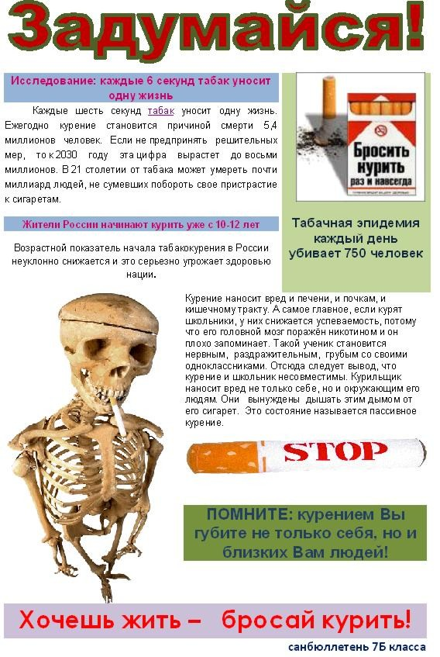
Студенты: Изучив материал по теме: «Хочешь жить – бросай курить!», мы пришли к выводу, что курение – это одна из причин туберкулеза, и табак убивает человека. Следовательно, наша гипотеза: «Табачная эпидемия убивает человека» подтвердилась

Преподаватель: - Оцените работу группы.
(Содержательная, удалось продемонстрировать умение работать в команде и ярко и убедительно ответить на вопрос. Благодарим.)

2 группа
Тема: «Профилактика туберкулеза»
Гипотеза: Профилактические мероприятия способны предупредить туберкулез, так ли это?

(ПРИЛОЖЕНИЕ 4)
(Одна из причин высокого уровня заболеваемости – социальная недостаточность населения. Скудный семейный бюджет не позволяет людям питаться качественно разнообразными продуктами. Дефицит белков, жиров, углеводов, витаминов и микроэлементов приводит к истощению организма и к различным болезням, в т.ч. к туберкулезу. Нас завалили импортными окорочками и другими мясными продуктами, напичканными антибиотиками и другими химическими добавками, которые, попадая в организм человека, оказывают свое медленное разрушительное действие.
Туберкулез считается барометром социального благополучия в обществе. Каждый десятый заболевший туберкулезом — люди вышедшие из тюрем, бродяги, бомжи, малоимущие, алкоголики и др.
На 90 процентов эта болезнь определяется жилищно-бытовыми условиями, питанием, уровнем культуры и миграцией, неблагоприятной экологией, ежедневными стрессами, злоупотреблением алкоголя, наркотическими веществами, низкой физической активностью. Все это приводит к снижению иммунитета у людей, а это влияет и на развитие туберкулеза.
Да, есть группы риска: безработные, алкоголики, лица без определенного места жительства (бомжи), мигранты… И все равно, какой бы группы это ни касалось, на фразу «человек умер от туберкулеза» врачи упорно говорят: «Копайте глубже. Он умер от отсутствия культуры. Общественной культуры». Именно бескультурье, считают фтизиатры, в основе тяжелейших случаев заболевания. Подростки попили пивка, увлеклись; попробовали наркотик, увлеклись; от общего шприца заразились ВИЧ… «А уж тут въезжает туберкулез, – завершают врачи цепочку, – в золотой карете».
Очень трудно установить начало болезни у заядлых курильщиков. Привычный кашель обычно не воспринимается ими как проявление болезни, что является причиной позднего обращения к врачу. В дальнейшем при развитии заболевания эти проявления становятся более выраженными.
Один больной туберкулёзом может заразить до 30 здоровых человек Туберкулез - это инфекционное заболевание, вызываемое туберкулезными палочками – микобактериями. Уберечься от туберкулёза трудно, так как инфекция передаётся воздушно-капельным путём. Стать жертвой палочки Коха может любой. Ее можно подхватить от больного туберкулезом и чихающего в транспорте попутчика, кашляющего соседа в магазине… Микобактерии могут оседать на полу, одежде, стенах, мебели и других предметах. Источником заражения может служить посуда, которой пользовался больной. Наиболее опасные с точки зрения туберкулёзной инфекции места — это общественный транспорт, пункты общественного питания, места массового скопления людей.)

Студенты: Изучив материал по теме: «Профилактика туберкулеза», мы узнали, что профилактические мероприятия способны предупредить туберкулез, следовательно, способны ликвидации безграмотности населения и сохранению здоровья. Следовательно, наша гипотеза «Профилактические мероприятия способны предупредить туберкулез» подтвердилась.
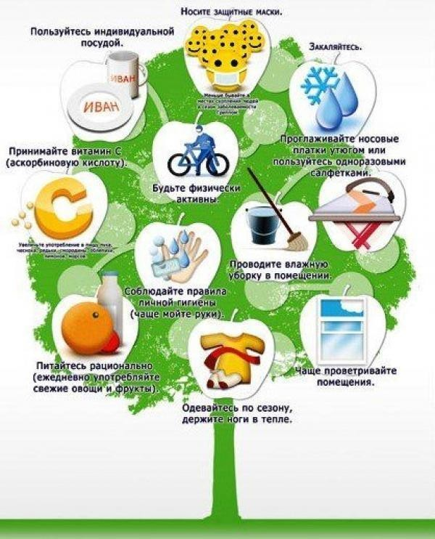

Преподаватель: - Не только при помощи медицинских работников можно бороться с болезнью, человек с детства должен беречь свое здоровье. Этому учит и жизненная мудрость, которая выражена в пословицах и поговорках.

III. Стадия осмысления.
СЛАЙД 20
1.Аукцион. – Найдите в словаре В.И. Даля известные пословицы и поговорки о здоровье и назовите.
(Студенты по очереди называют пословицы и поговорки, выявляют победителя открытым голосованием)
СЛАЙД 21
- Здоровье дороже денег!
- Здоров будешь, всего добудешь!
- Болен – лечись, а здоров – берегись.
- Береги платье с нову, а здоровье с молоду.
- Здоровье не купишь, его разум дарит.
- Здоровье дороже богатства.

- Кто больше? Итак, в аукционе победила группа…, поблагодарим.

СЛАЙД 22

Преподаватель: – Вы сказали, что пословицы побуждают нас беречь здоровье. А вот какого человека мы можем назвать здоровым?

(На слайде написаны слова и студенты выбирают).

(Красивый, сутулый, сильный, ловкий, бледный, румяный, страшный, стройный, толстый, крепкий, неуклюжий, подтянутый.)

(Жетоны).

СЛАЙД 23

Преподаватель: – Содержи в чистоте своё тело, одежду и жилище. Корней Иванович Чуковский не зря с детства вам знакомы его слова: «Надо, надо умываться по утрам и вечерам…»
Конечно, надо не только умываться. Надо мыть руки, чистить зубы, принимать душ, мыться с мылом и мочалкой, чистить обувь и одежду, проветривать помещение, регулярно делать влажную уборку в квартире, содержать в чистоте свой двор, никогда не бросать на улицах мусор мимо урны… Здоровый образ жизни начинается с чистоты и занятием физкультурой!

(Музыка)

Преподаватель: - Предлагаю отдохнуть, Физорг проведет физминутку.

IV. Физкультминутка
СЛАЙД 24
Изображаем жирафа. (Поднимаем голову вверх, опускаем вниз, выполняем круговые движения головой вправо, влево).
Изображаем осьминога. (Выполняем круговые движения плечами назад, затем вперёд. Вытягиваем поочерёдно руки вперёд, в стороны).
Изображаем птицу. (Руки поднять, опустить, имитируя движения крыльев. Выполнить круговые движения руками).
Изображаем обезьяну. (Наклон вперёд, назад, вправо, влево. Выполняем круговые движения правой ногой, затем левой ногой).
Изображаем кошку. (Потягивание всем телом, встать на цыпочки, вытянув сначала правую, затем левую руку).

Преподаватель: - Наша задача не только самим беречь свое здоровье и уметь защититься от этой коварной болезни, но и своим близким, окружающим доносить информацию о мерах предосторожности от этой болезни, беречь свое здоровье. Представим, что мы при помощи художественного слова убеждаем дорогих нам людей защитить себя от этой болезни. Как мы это сделаем?
СЛАЙД 25
- Этот год объявлен годом Волонтёра. Предлагаю, используя творческое воображение и подручный материал, выпустить информационный вестник. Время 5 мин. Используйте Интернет-ресурс Сайт «Грамота. ру» и раздаточный материал. Это задание Вам было дано как опережающее.

2.СОЗДАНИЕ, защита БУКЛЕТА

1 группа
(Студентам выдаются заготовки, время 5 мин на изготовление буклета, затем они представляют свои буклеты)
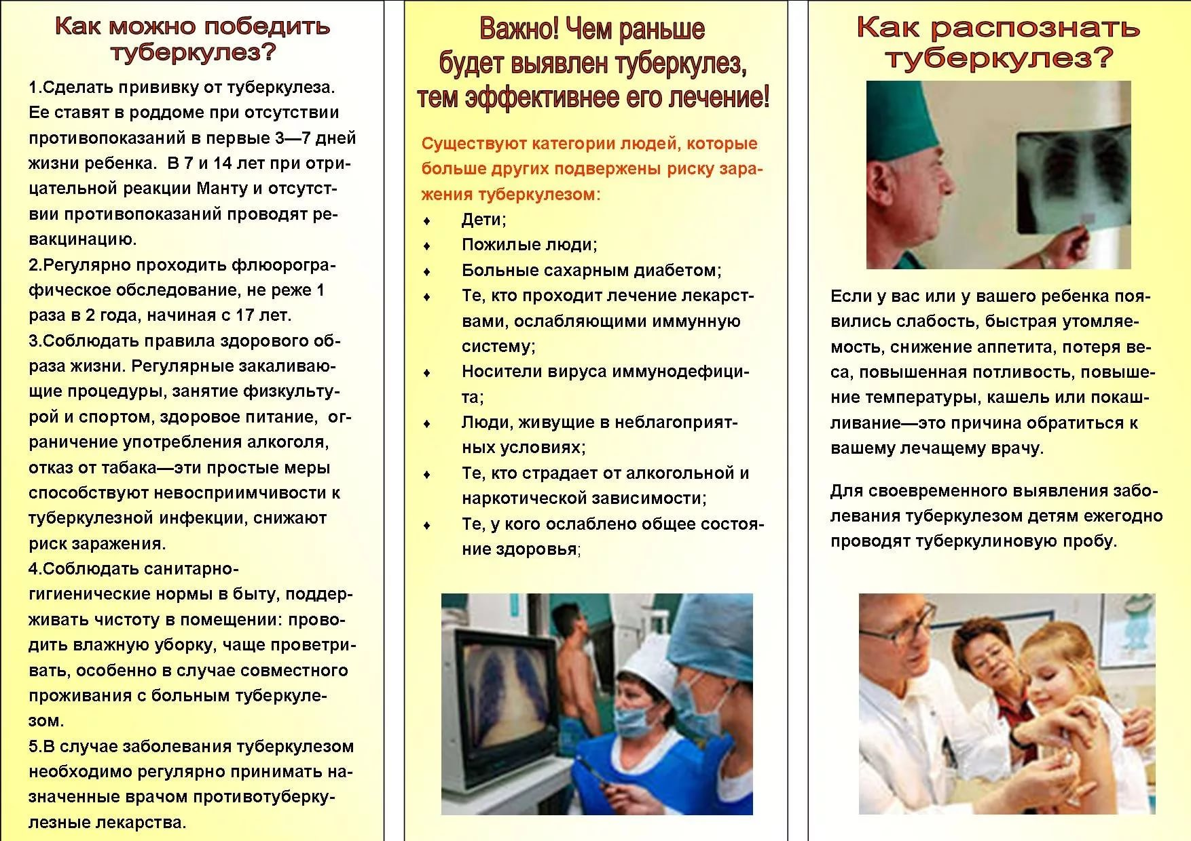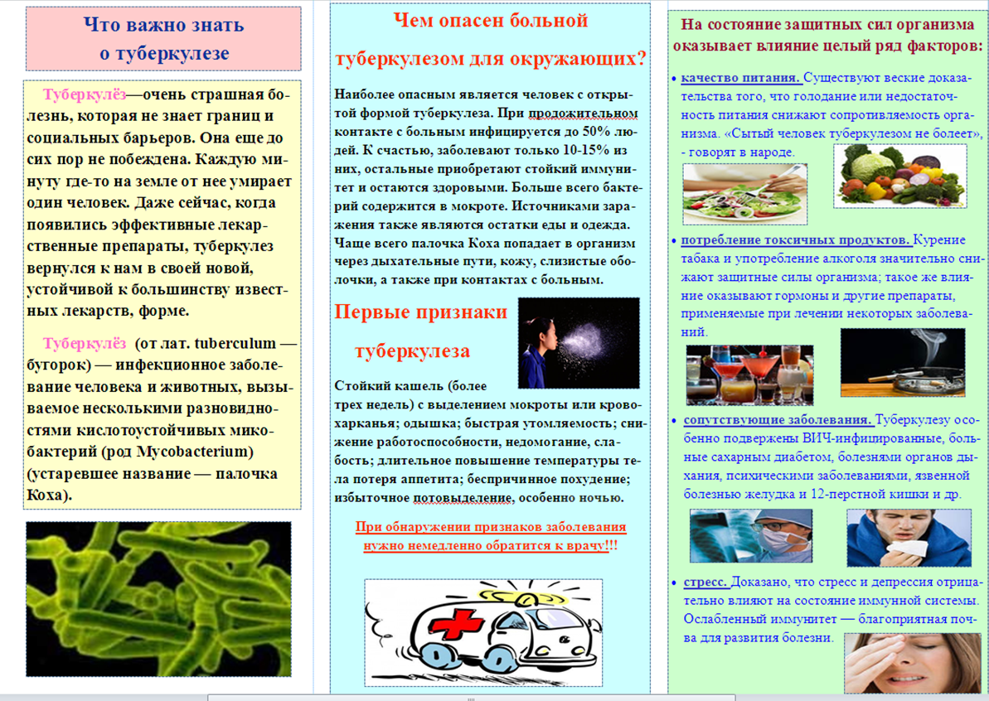

2 группа
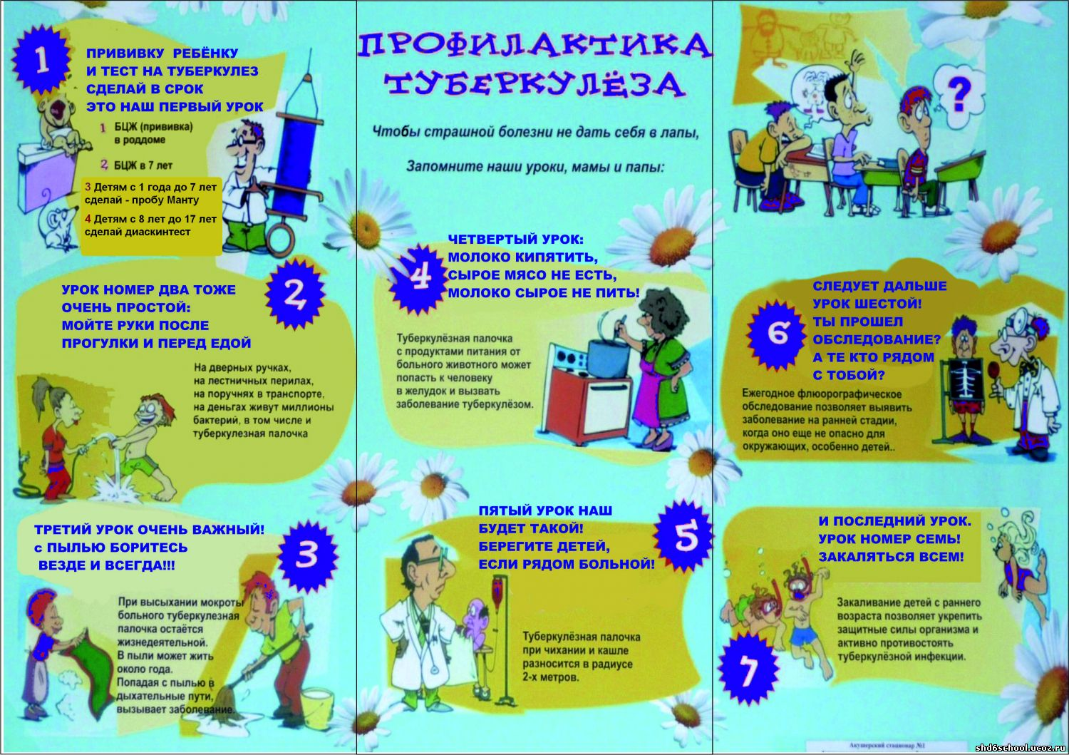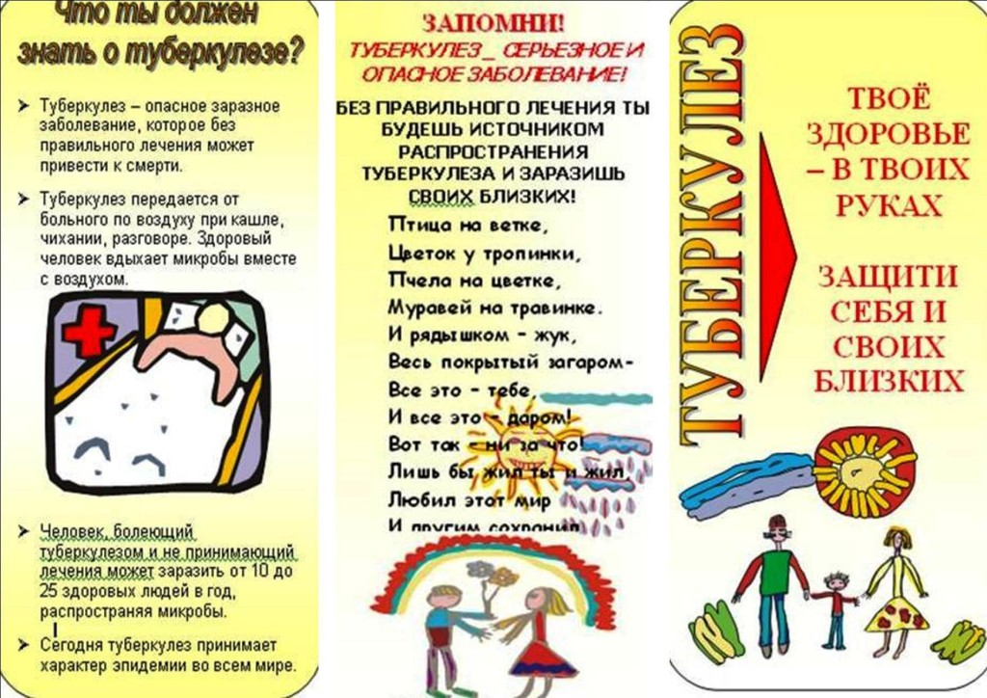

3. Рефлексия. (Видеосюжет. Беседа.)
СЛАЙД 26
Преподаватель: - Итак, тема нашего сегодняшнего классного часа?
СЛАЙД 27
- Удалось ли нам решить проблемный вопрос?
- К каким выводам вы пришли, просмотрев видеоролика. Способствует ли информация видеосюжета решению проблемного вопроса?
- Ваши предложения?

(Сходить и рассказать об этом в общежитии, школьникам, близким)

СЛАЙД 28
Преподаватель: - Я соглашусь с вами, что каждый из нас может остановить туберкулез, потому что «Наши знания могут спасти больше жизней, чем врачи!»

4. Слово преподавателя.
СЛАЙД 29
Преподаватель: - Подвести итог устному журналу хотелось бы словами Василия Исаевича Исаева, председателя Кронштадтского отделения Всероссийской лиги борьбы с туберкулезом.

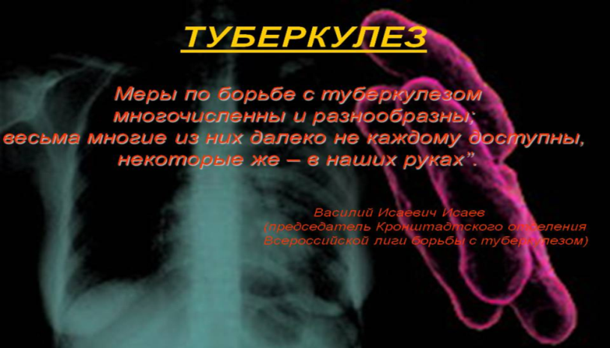

СЛАЙД 27
Преподаватель: - Итак, скипетр групп огласите количество набранных жетонов. Складываем их в банк данных и в конце года выявим победителей, которых ждет сюрприз.

V. Литература.

1. Визель А.А., Гурылева М.Э. Туберкулез / Под ред. М.И. Перельмана. - М., 2013.
2. Кошечкин В.А., Иванова З.А. Туберкулез: Tuberculosis: Учебное пособие. - М.: Изд-во РУДН, 2016. - 276 с.: ил. (на рус. и англ. яз.).
3. Перельман М.И., Корякин В.А., Богадельникова А.В. Фтизиатрия: Учебник. - М., 2014.
4. Фтизиатрия: национальное руководство / под ред. М.И. Перельмана. - М.: ГЭОТАР-Медиа, 2014. - 512 с. (Серия «Национальные руководства»).
Интернет-ресурсы
1. www.med.pfu.edu.ru / Russian version / Библиотека / Учебные материалы по туберкулезу. Сайт по туберкулезу Российского университета дружбы народов на русском и английском языках.
2. www.stoptb.org/home.html Stop TB, сервер Всемирной организации здравоохранения (ВОЗ), посвященный туберкулезу.
3. www.cdc.gov/nchstp/tb/ центры по контролю и профилактике заболеваний, отдел борьбы с туберкулезом.
4. www.iuatld.org Международный союз по борьбе с туберкулезом (IUATLD).
5. http://www-medlib.med.utah.edu/WebPath/TUTORIAL/MTB/ MTB.html Интернет-лаборатория по патологии Университета Юта, США.
6. www.medicalstudent.com электронная медицинская библиотека

Подпись преподавателя ____________________

